ЧЕЛЯБИНСКАЯ ОБЛАСТЬ

АДМИНИСТРАЦИЯ
ЗЛАТОУСТОВСКОГО ГОРОДСКОГО ОКРУГА
РАСПОРЯЖЕНИЕ

27.04.2026 г. | № | 1362-р/АДМ
г. Златоуст
О признании муниципального правового акта утратившим силу

В соответствии с Федеральным законом от 06.10.2003 г. № 131-ФЗ
«Об общих принципах организации местного самоуправления в Российской Федерации»:
1. Признать утратившим силу распоряжение Администрации Златоустовского городского округа от 13.03.2025 г. № 787-р/АДМ
«О закреплении территорий Златоустовского городского округа
за муниципальными общеобразовательными организациями, реализующими программы начального общего, основного общего и среднего общего образования».
2. Пресс-службе Администрации Златоустовского городского округа (Семёнова А.Г.) разместить настоящее распоряжение на официальном сайте Златоустовского городского округа в сети «Интернет».
3. Организацию выполнения настоящего распоряжения возложить
на начальника муниципального казенного учреждения Управление образования и молодежной политики Златоустовского городского округа Рогова С.Ю.
4. Контроль за выполнением настоящего распоряжения возложить
на заместителя Главы Златоустовского городского округа по социальным вопросам Ширкову Н.А.
Глава  Златоустовского городского округа | 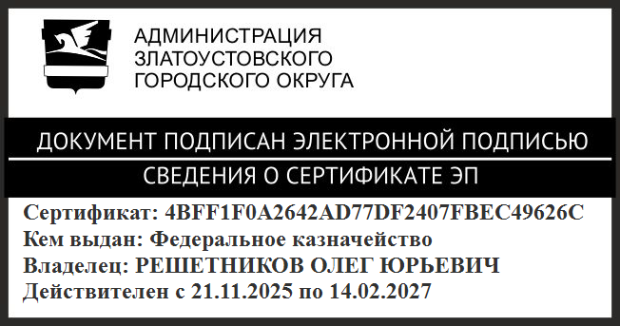 | О.Ю. Решетников

